**EXAMEN - CAPACITACION SYMFONY**

**SANDY INTRIAGO**

[**sandy.intriago@sasf.net**](mailto:sandy.intriago@sasf.net)

**Pantalla principal:**

Muestra los libros en stock, y permite el ingreso, actualización y eliminación de estos.

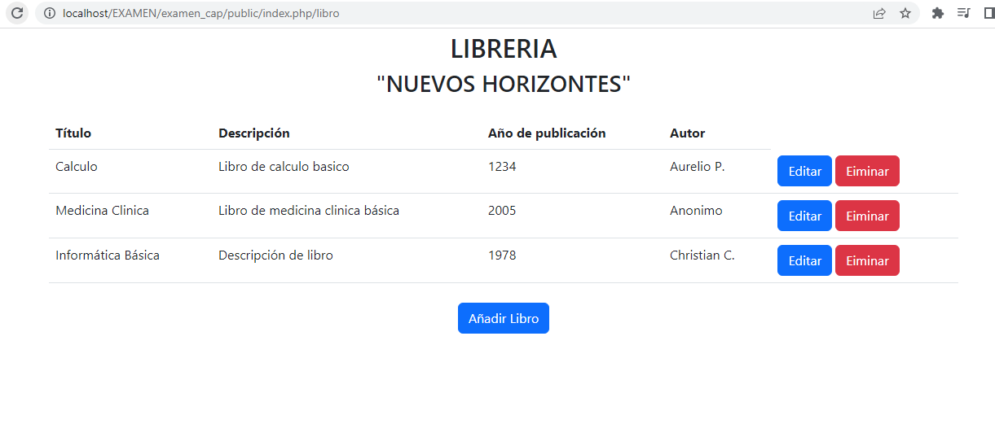

**Añadir nuevo libro:**

**Editar libro:**

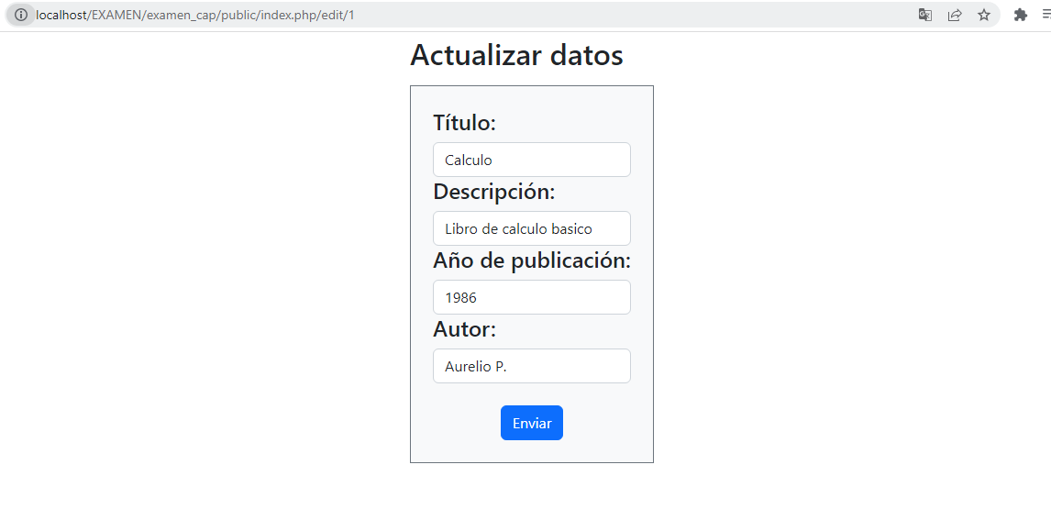

**Eliminar libro:**

**Registros en la base de datos:**

